Οι καλοκαιρινές μου τρέλες

Το καλοκαίρι για μας τα παιδιά πέρασε πολύ γρήγορα. Αυτό το καλοκαίρι ήταν εποχή ξεγνοιασιάς και χαράς. Δεν είχαμε σκοτούρες.

Φέτος πήγα κατασκήνωση στα Καννάβια. Πήγα με δύο ξαδέλφες μου: την Κυριακή και την Μελιάνα. Το μέρος ήταν πολύ ήσυχο. Μας ξυπνούσανε από τις 6˸30 π.μ. Στις 7˸30 π.μ. μας βάζανε να τρώμε το μεσημεριανό μας. Με λίγα λόγια μας έβαζαν να τρώμε κάθε λίγο. Επίσης κάναμε πολλά πράγματα. Πηγαίναμε κολύμπι και κάναμε κατασκευές κι άλλα πολλά.

Επίσης τις μέρες που ήμουνα στο σπίτι πηγαίναμε θάλασσα. Στη θάλασσα έκανα βουτιές για να βρω κοχύλια και βότσαλα. Έπειτα, ο πατέρας μου μας πήρε για ψάρεμα. Η αδελφή μου έπιασε ένα μικρό ψάρι κι εγώ έπιασα ένα λίγο πιο μεγάλο. Μετά από λίγες μέρες πήγαμε στο εκκλησάκι της Αγίας Βρυαίνης. Επίσης, πήγαμε στον Άγιο Γεώργιο τον φτωχόν και στην Αγία Ματρόνα.

Θα ήθελα πάντοτε τα καλοκαίρια μου να είναι έτσι όπως αυτό. Είμαι πολύ ευχαριστημένη από το καλοκαίρι που πέρασε.
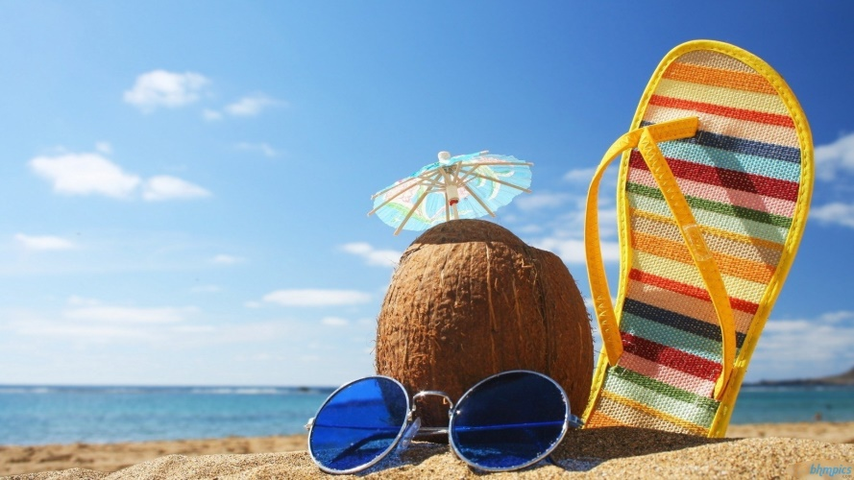
Μυράντα Χρυσάνθου
Τάξη Δ’

